SeMA 비엔날레 〈미디어시티서울〉 2016 아이덴티티와 전체 작가 리스트 발표
전시제목 네리리 키르르 하라라(NERIRI KIRURU HARARA)
전시기간 2016년 9월 1일(목) – 11월 20일(일), 총 81일
전시장소 서울시립미술관 전관(서소문본관, 남서울생활미술관 전관, 북서울미술관 일부,
난지미술창작스튜디오 일부)
예술감독 백지숙
참여작가 24개국 61명/팀
웹사이트 mediacityseoul.kr

- SeMA 비엔날레 <미디어시티서울> 2016의 아이덴티티 발표
- 총 24개국 61명/팀의 전체 작가 리스트 공개
- 배우 윤여정 국문 오디오가이드 녹음 참여
- 여름캠프와 출판물

■ 아이덴티티
<미디어시티서울> 2016 ‘네리리 키르르 하라라’의 아이덴티티는 과장된 타이포그래피와 알고리듬에 의해 생성되는 각종 이미지의 혼란한 배치를 특징으로 합니다. 생성적인 콜라주는 인터넷에 무료로 공개된 이미지들을 통해 세계 곳곳의 역사와 문화, 그리고 그 상징물들을 임시적이며 무작위적으로 샘플링합니다. 스미소니언 박물관, 미 항공 우주국, 인터넷 아카이브(archive.org), 세계 곳곳의 국회도서관 등 다양한 기관이 참여하는 퍼블릭 도메인 이미지 저장소인 플리커 커먼스를 활용하였습니다.
이번 아이덴티티를 디자인 한 강이룬은 뉴욕에서 학제간 디자인 및 리서치 스튜디오 매스 프랙티스를 운영하며, 파슨스 스쿨 오브 디자인에서 인터랙션 디자인을 강의하고 있습니다. 예일 대학교에서 그래픽 디자인을 공부했고, MIT의 도시 계획과 산하 센서블 시티 연구소에서 특별 연구원으로 일했습니다. TED 펠로우로 미국 TED 콘퍼런스와 칸라이언즈 국제 크레이이티비티 페스티벌 등에서 강연했고, 독일 바우하우스 바이마르 대학교, 뉴욕 대학교 ITP 등에서 강의했습니다.

<미디어시티서울> 2016 ‘네리리 키르르 하라라’의 아이덴티티

■ 참여작가 (※ 전체 작가 리스트 붙임)
오는 9월 1일부터 11월 20일까지 서울시내 곳곳에 위치한 서울시립미술관 전관에서 열리는 <미디어시티서울> 2016은 김희천, 이미래 등 젊은 작가에서부터 최고령 참여작가인 한묵에 이르기까지 다양한 세대와 문화권의 작가들을 초대하여 동시대 미술의 경향을 조망합니다.
지역별 참여작가의 비율은 유럽이 9개국(13작가)으로 가장 높으며, 아시아 5개국(28작가), 남미 3개국(5작가), 북미 2개국(8작가), 아프리카 2개국(4작가), 중동 2개국(2작가), 오세아니아 1개국(1작가)의 순입니다.
2002년 구겐하임 미술관에서 휴고 보스 상을 수상하고, 퐁피두 센터와 LACMA 등에서 전시를 가진 피에르 위그(Pierre Huyghe)와 2016년 상파울루 비엔날레 참여작가 에두아르도 나바로(Eduardo Navarro)를 비롯하여 ‘유럽의 거장’으로 불리는 벨기에 출신 영화감독 고(姑) 샹탈 아커만(Chantal Akerman), 시카고현대미술관, 뉴욕현대미술관 등에서 단독 상영 및 전시를 해온 벤 러셀(Ben Russell), 2016년 마니페스타 11에 참여한 마르게리트 위모(Marguerite Humeau) 등 국제 현대미술계의 유명 작가들이 <미디어시티서울> 2016에 참여합니다.
또한 <미디어시티서울> 2016은 신작 30여점을 초대하여 작품의 신선도와 밀도를 높이고, 예년에 비해 젊은 작가와 여성작가의 참여 비율을 높일 뿐 아니라, 아프리카와 중남미의 작가들을 주목합니다. 이에 1차, 2차 공식 트레일러를 제작한 차재민, 레바논에서 활동하는 무니라 알 솔(Mounira Al Solh)과 아흐마드 호세인(Ahmad Ghossein), 남아프리카공화국의 디네오 스샤 보파페(Dineo Seshee Bopape), 케망 와 레훌레레(Kemang Wa Lehulere), 앙골라의 작가 콜렉티브 나스티비셔스(Nastivisious), 브라질에서 활동하는 조나타스 지 안드라지(Jonathas de Andrade), 신시아 마르셀(Cinthia Marcelle) 등이 초대되어 동시대 미술의 경향을 조망하는 보다 균형잡힌 시각을 제시합니다.

■ 오디오가이드 녹음
개성 있는 목소리와 명료한 대사전달력으로 유명 감독들이 선호하는 배우 윤여정이 <미디어 시티서울> 2016 국문 오디오가이드 녹음에 참여합니다. 지금의 거대도시 서울에서 세계의 미래를 상상해보는 이번 비엔날레 이야기를 배우 윤여정의 목소리와 호흡을 통해 생생하게 전달할 예정입니다.

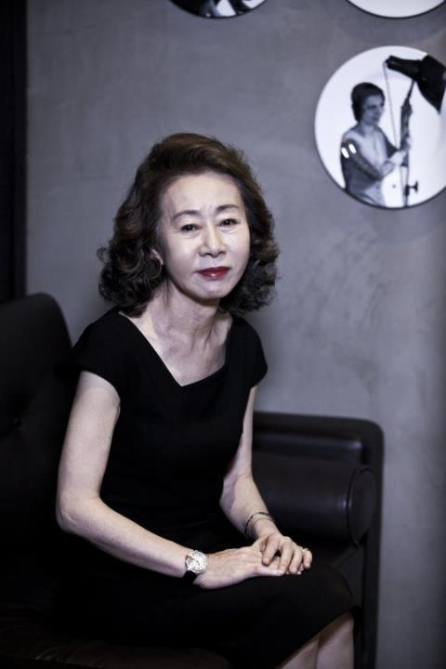
배우 윤여정
(사진 제공: 콘텐츠 난다긴다)

■ 여름캠프와 출판물
<미디어시티서울> 2016의 개막에 앞서 두 개의 여름캠프 프로그램 <더 빌리지>(The Village) 와 <불확실한 학교>(Uncertainty School)가 남서울생활미술관과 북서울미술관에서 운영될 예정입니다. 참여작가 함양아가 기획하고 국내외 시각예술교육가와 예술가들이 함께 만들어나가는 <더 빌리지>는 오는 8월 6일부터 8월 28일까지 남서울생활미술관에서 진행될 임시공동체 학습마을입니다.
참여작가 최태윤이 기획한 <불확실한 학교>는 예술, 기술 그리고 장애의 관례를 다루며, 우리가 무의식적으로 학습해온 배타적 가치관이나 차별의 탈학습을 목적으로 북서울미술관을 중심으로 학습하고 활동하는 여름캠프입니다. 8월 한 달간 4번에 걸쳐 작가 최태윤이 진행하는 워크숍은 참가자의 창작 활동에 도움이 되는 컴퓨터 프로그래밍, 온라인 출판, 전시 방법 등을 소개합니다. 9월부터 진행되는 <불확실한 학교>의 공개 세미나는 <미디어시티서울> 2016에 참여하는 국내외 작가를 강사로 섭외해서 그들의 작품 세계와 현대 미술에서의 기술, 환경, 신체의 담론에 관한 대화를 나눕니다. 그 밖에도 지난 4월(1호)과 5월(2호)에 발간된 비정기 출판물 『그런가요』(CouldBe)의 3호와 4호가 오는 8월에 발간될 예정입니다.

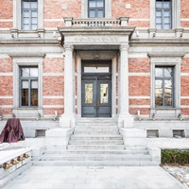 | 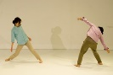
더빌리지 _ 남서울생활미술관 전면 ⓒ 원오원팩토리 | 더빌리지 _ 노경애의 몸과 움직임의 모양 ⓒ 김나영

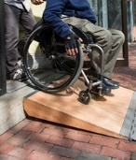 | 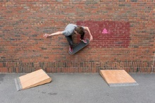
불확실한학교 _ Sara Hendren의 Slope: Intercept

※ 붙임: 전체 참여작가 리스트
[붙임] 전체 참여 작가 리스트(총 61명/팀)
연번 | 이름(영문) | 이름(국문) | 성별 | 활동지
1 | Basel Abbas and Ruanne Abou-Rahme | 바젤 압바스 & 루안 아부라암 | 혼성 | 팔레스타인, 미국
2 | Chantal Akerman | 샹탈 아커만 | 여성 | 벨기에
3 | Mounira Al Solh | 무니라 알 솔 | 여성 | 네덜란드, 레바논
4 | Minwook An | 안민욱 | 남성 | 한국
5 | Korakrit Arunanondchai | 코라크릿 아룬나론차이 | 남성 | 미국, 태국
6 | Je Baak | 박제성 | 남성 | 한국
7 | Sonja Bäumel | 소냐 보이멜 | 여성 | 오스트리아, 네덜란드, 벨기에
8 | Bik Van der Pol | 빅 반 데르 폴 | 혼성 | 네덜란드
9 | Dineo Seshee Bopape | 디네오 스샤 보파페 | 여성 | 남아프리카공화국
10 | Jeamin Cha | 차재민 | 여성 | 한국
11 | Taeyoon Choi | 최태윤 | 남성 | 미국, 한국
12 | Venzha Christ | 벤자 크라이스트 | 남성 | 인도네시아
13 | Community Space Litmus | 커뮤니티 스페이스 리트머스 | 혼성 | 한국
14 | Jonathas de Andrade | 조나타스 지 안드라지 | 남성 | 브라질
15 | Ahmad Ghossein | 아흐마드 호세인 | 남성 | 레바논
16 | Gim Ik Hyun | 김익현 | 남성 | 한국
17 | João Maria Gusmão + Pedro Paiva | 주앙 마리아 구즈망 + 페드루 파이바 | 남성 | 포르투갈
18 | Yang Ah Ham | 함양아 | 여성 | 네덜란드, 한국
19 | Han Mook | 한묵 | 남성 | 프랑스
20 | Sara Hendren | 사라 헨드렌 | 여성 | 미국
21 | Norimichi Hirakawa | 노리미치 히라가와 | 남성 | 일본
22 | Hong Seung-Hye | 홍승혜 | 여성 | 한국
23 | Marguerite Humeau | 마르게리트 위모 | 여성 | 영국
24 | Pierre Huyghe | 피에르 위그 | 남성 | 프랑스, 미국
25 | Suk Joon Jang | 장석준 | 여성 | 한국
26 | Joo Hwang | 주황 | 여성 | 미국, 한국
27 | E Roon Kang & Achim Koh & Wonyoung So | 강이룬 & 고아침 & 소원영 | 남성 | 미국, 한국
28 | Nina Katchadourian | 니나 카차두리안 | 여성 | 미국
29 | Christine Sun Kim | 크리스틴 선 킴 | 여성 | 미국
30 | Kim Heecheon | 김희천 | 남성 | 한국
31 | Kim Jiyeong | 김지영 | 여성 | 한국
32 | Joohyun Kim | 김주현 | 여성 | 한국
33 | Oksun Kim | 김옥선 | 여성 | 한국
34 | Sylbee Kim | 김실비 | 여성 | 독일
35 | Koo Soohyun | 구수현 | 여성 | 한국
36 | Oliver Laric | 올리버 라릭 | 남성 | 독일
37 | Mire Lee | 이미래 | 여성 | 한국
38 | Kemang Wa Lehulere | 케망 와 레훌레레 | 남성 | 남아프리카공화국
39 | Lawrence Lek | 로렌스 렉 | 남성 | 영국
40 | Duane Linklater | 두웨인 링클레이터 | 남성 | 캐나다
41 | Tiago Mata Machado | 티아고 마타 마샤두 | 남성 | 브라질
42 | Nicholas Mangan | 니콜라스 망간 | 남성 | 호주
43 | Cinthia Marcelle | 신시아 마르셀 | 여성 | 브라질
44 | Ursula Mayer | 우슬라 메이어 | 여성 | 영국
45 | Soichiro Mihara | 소이치로 미하라 | 남성 | 일본
46 | Zanele Muholi | 자넬레 무홀리 | 여성 | 남아프리카공화국
47 | Munhwasallong-Gong | 문화살롱공 | 혼성 | 한국
48 | Nastivicious | 나스티비셔스 | 남성 | 앙골라
49 | Eduardo Navarro | 에두아르도 나바로 | 남성 | 아르헨티나
50 | Iván Navarro | 이반 나바로 | 남성 | 미국
51 | Natacha Nisic | 나타샤 니직 | 여성 | 프랑스
52 | Part-time Suite | 파트타임 스위트 | 여성 | 한국
53 | Robbinschilds + A.L. Steiner | 로빈스차일즈 + A.L. 스타이너 | 여성 | 미국
54 | Ugo Rondinone | 우고 론디노네 | 남성 | 미국
55 | Ben Russell | 벤 러셀 | 남성 | 미국
56 | Carolee Schneemann | 캐롤리 슈니먼 | 여성 | 미국
57 | Talking Misul (Talking Art) | 말하는 미술 | 혼성 | 한국
58 | Akihiko Taniguchi | 아키히코 타니구치 | 남성 | 일본
59 | Zhou Tao | 저우 타오 | 남성 | 중국
60 | White Stork Nest | 황새둥지 | 혼성 | 한국
61 | Jane and Louise Wilson | 제인 & 루이스 윌슨 | 여성 | 영국

